市原市災害ボランティアセンター
災害ボランティア活動の様子（R8.10.29～R8.11.4）

今でも多くの場所で土砂崩れの被害を受けた世帯への支援活動を継続しています。
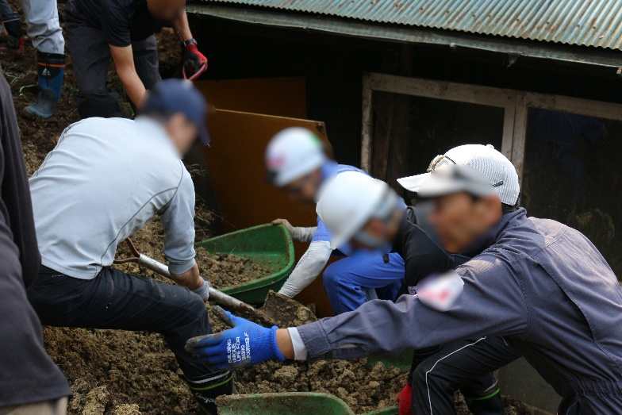
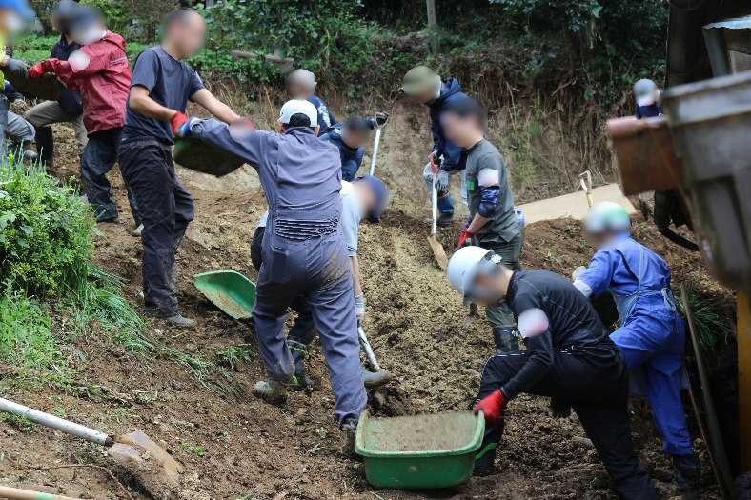

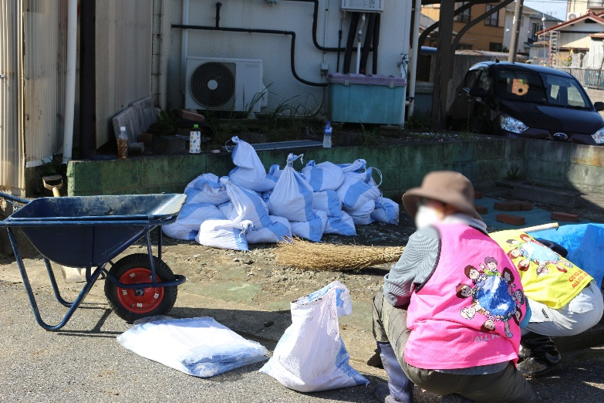
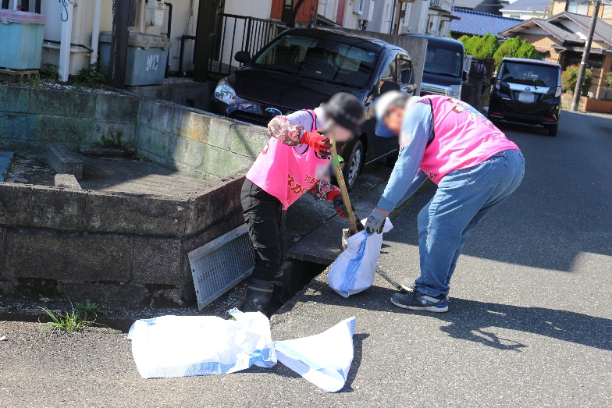

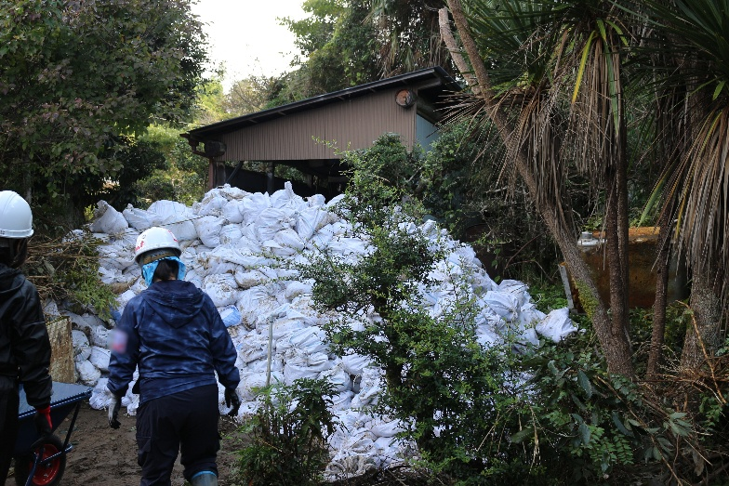
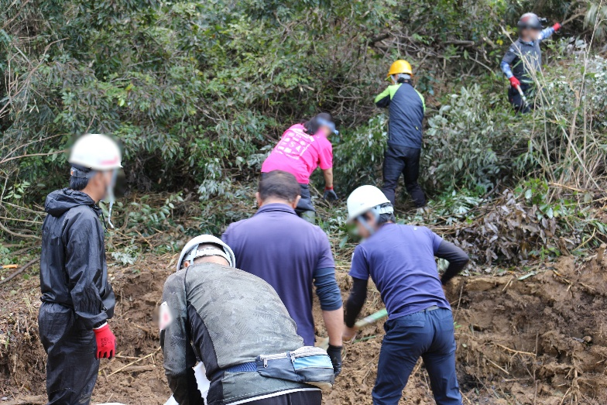

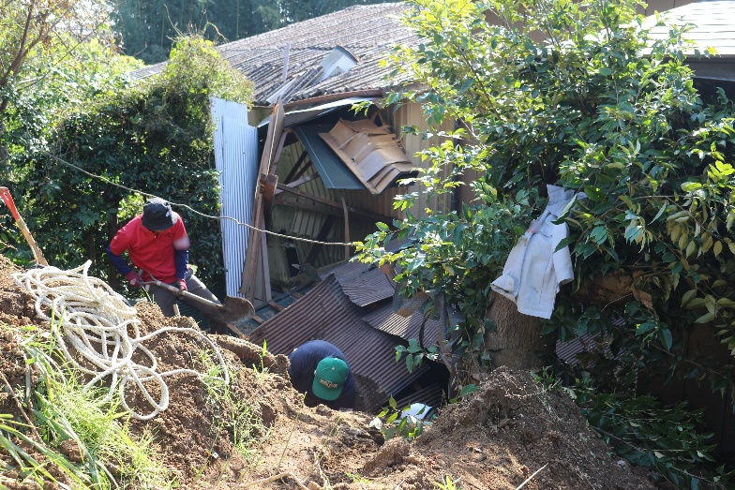
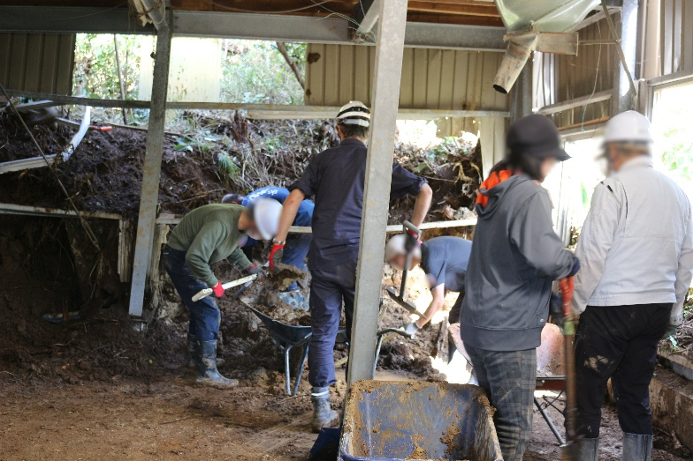

大変多くのボランティアの皆さまにご協力いただき、誠にありがとうございました。
皆さまの温かいご支援とご協力に、心より感謝申し上げます。
当センターでは、引き続き支援を必要とされている方々に寄り添い、力となれるよう運営を行ってまいります。今後ともご理解とご協力を賜りますよう、よろしくお願い申し上げます。


社会福祉法人市原市社会福祉協議会
市原市災害ボランティアセンター

